

МИНИСТЕРСТВО ОБРАЗОВАНИЯ И НАУКИ РЕСПУБЛИКИ ДАГЕСТАН

**МКОУ «Халимбекаульская начальная школа им. Мусаева А.М»**

Россия, Республика Дагестан, 368215 , Буйнакский район, селение Халимбекаул, ул. Джамалутдинова 1.

[**xaylnsh@mail.ru**](mailto:xaylnsh@mail.ru)

**Отчет по целевой программе «Профориентационная работа»**

**за 3 квартал 2020-2021 учебный год**

|  |  |  |  |  |  |
| --- | --- | --- | --- | --- | --- |
| **№** | **Мероприятие** | **Класс** | **Дата** | **Охват** | **Ответственные** |
| 1 | Классный час на тему: «Мир профессий» | 4а кл. | 10.09.20 | 23 | Зам.директора по ВР Кантиева К.П. психолог,кл.рук. |
| 2 | Занятие кружка «Умелые ручки» | 3-4 кл | 17.09.20г. | 15 | Рук.кружка Акаева Н.Х. |

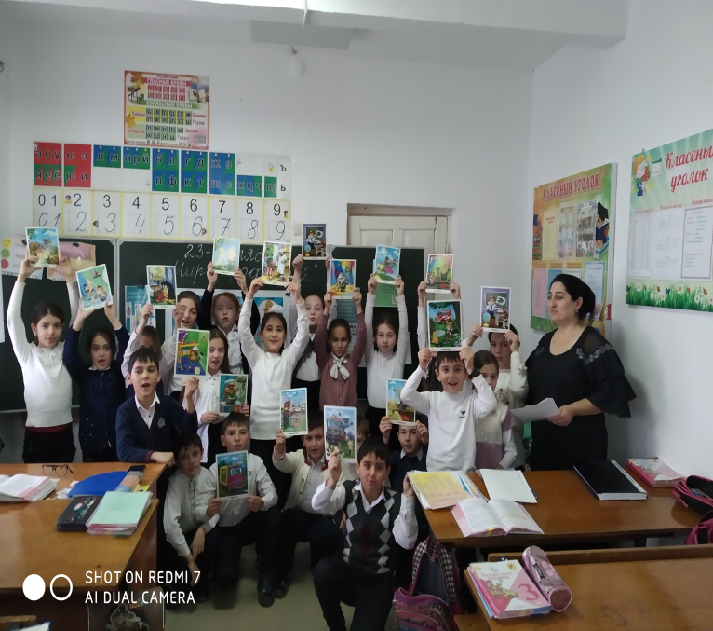

10.09.20г. Классный час на тему: «Мир профессий» 4а кл.

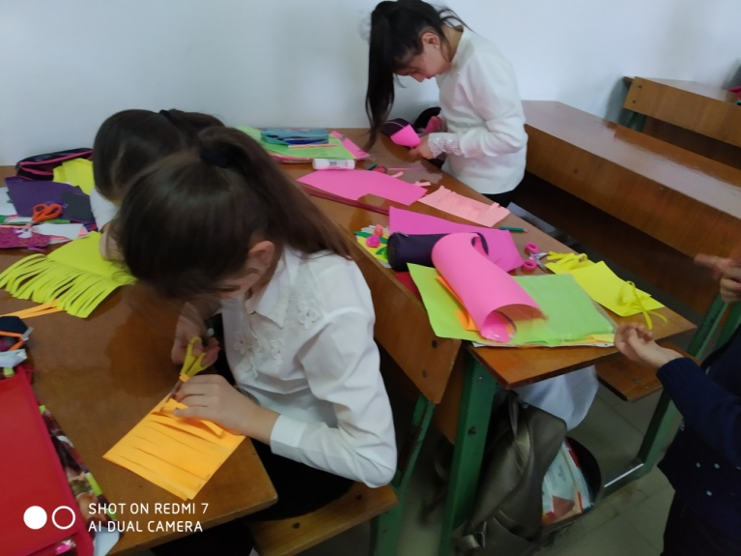

17.09.20г.Занятие кружка «Умелые ручки»

Директор школы___________/Атаева Б.Б./

Зам.директора по ВР__________/Кантиева К.П./